Prosedur Operasional Indikator Kinerja Kegiatan

Fungsi
Merupakan

Pelaku Operasional
Nomor | Pelaku | Fungsi
1 | Satuan kerja Perangkat Daerah (SKPD) | Menyiapkan dan mengisi realisasi anggaran pada kegiatan renja SKPD dan realisasi capaian kinerja pada triwulan tertentu

Prasyarat Kondisional
Beberapa prasyarat kondisional dalam mengisi Indikator Kinerja Kegiatan adalah sebagai berikut:
- Realisasi capaian kinerja pada triwulan tertentu sudah final.

Proses Operasional
Berikut adalah prosedur operasional penggunaan aplikasi dalam proses pengisian Indikator Kinerja Kegiatan SKPD:
- Masuk ke Aplikasi Simral. Login sebagai Admin Renja;
- Pilih Renja SKPD > Evaluasi Renja > Evaluasi Kegiatan, maka akan tampil List Indikator Kinerja Kegiatan. Tampilan Aplikasi sebagai berikut:
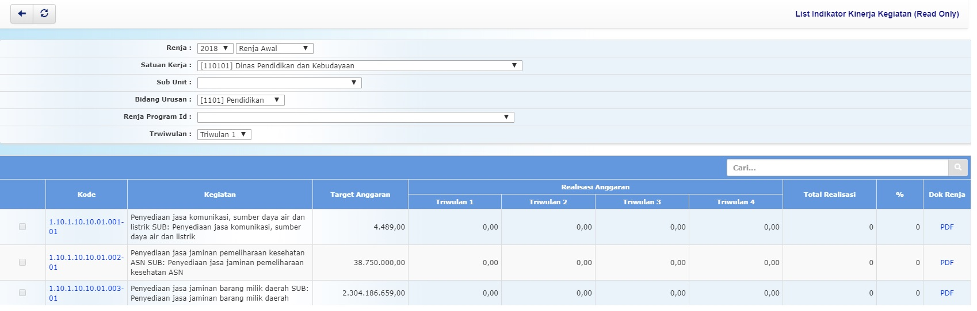gambar_tampilan_indikator_kinerja_kegiatan.jpg
- Kolom dapat digunakan untuk mencari data kegiatan , dengan mengetikkan kata kunci berdasarkan Nama Kegiatan.
cari1.jpg
Dibawah adalah gambar Formulir Evaluasi Indikator Kinerja Kegiatan
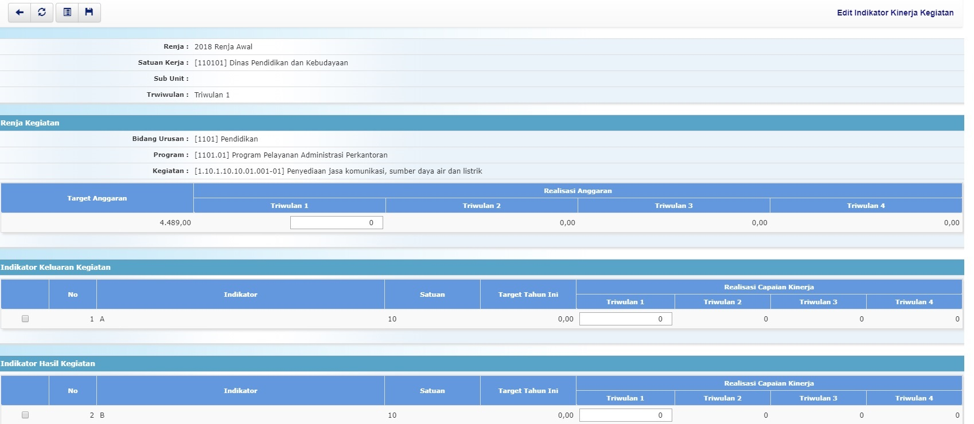gambar_formulir_evaluasi_indikator_kinerja_kegiatan1.jpg
Penjelasan dan langkah-langkah pengisian formulir Evaluasi Indikator Kinerja Kegiatan:
- Pilihan Renja dipilih dengan tahun anggaran berkenaan, dan jenis tahapan renja.
- Pilihan Satuan Kerja dipilih dengan satuan kerja (SKPD) terkait.
- Pilihan Sub Unit dipilih dengan sub unit dari satuan kerja jika ada.
- Pilihan Bidang Urusan dipilih dengan bidang urusan dari satker.
- Pilihan Renja Program dipilih dengan renja program terkait.
- Pilihan Triwulan dipilih dengan triwulan tahun anggaran berkenaan.
- Kolom Realisasi Anggaran Triwulan (1/2/3/4) diisi dengan realisasi anggaran pada triwulan terkait. Kolom ini terdapat pada tabel Renja Kegiatan.
- Pada tabel Indikator Keluaran Kegiatan, Kolom Realisasi Capaian Kinerja → Triwulan (1/2/3/4) diisi dengan realisasi anggaran pada triwulan terkait.
- Pada tabel Indikator Hasil Kegiatan, Kolom Realisasi Capaian Kinerja → Triwulan (1/2/3/4) diisi dengan realisasi anggaran pada triwulan terkait.

